ПРОДАЖА
объектов недвижимого имущества по адресу: Ленинградская область, Волосовский район, г. Волосово, ул. Интернатская

Локация и месторасположение имущества
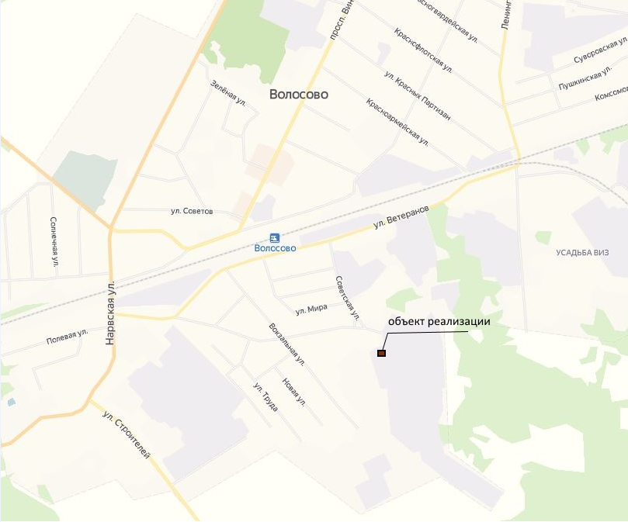 |  |  |  |  |  |  | 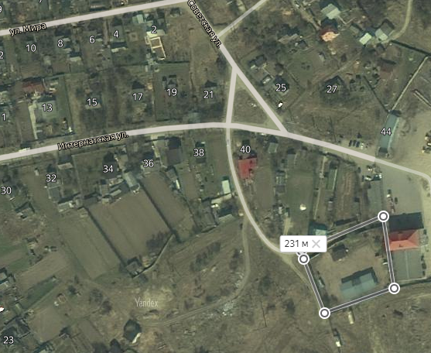
г. Волосово является административным центром Волосовского городского поселения и Волосовского муниципального района Ленинградской области. Расположен в центральной части района в 43 км к юго-западу от Санкт-Петербурга.
Характеристика имущества
Земельный участок,  кадастровый номер: 47:22:0400030:109 | Земельный участок в собственности, площадь 3 160,00 кв.м.
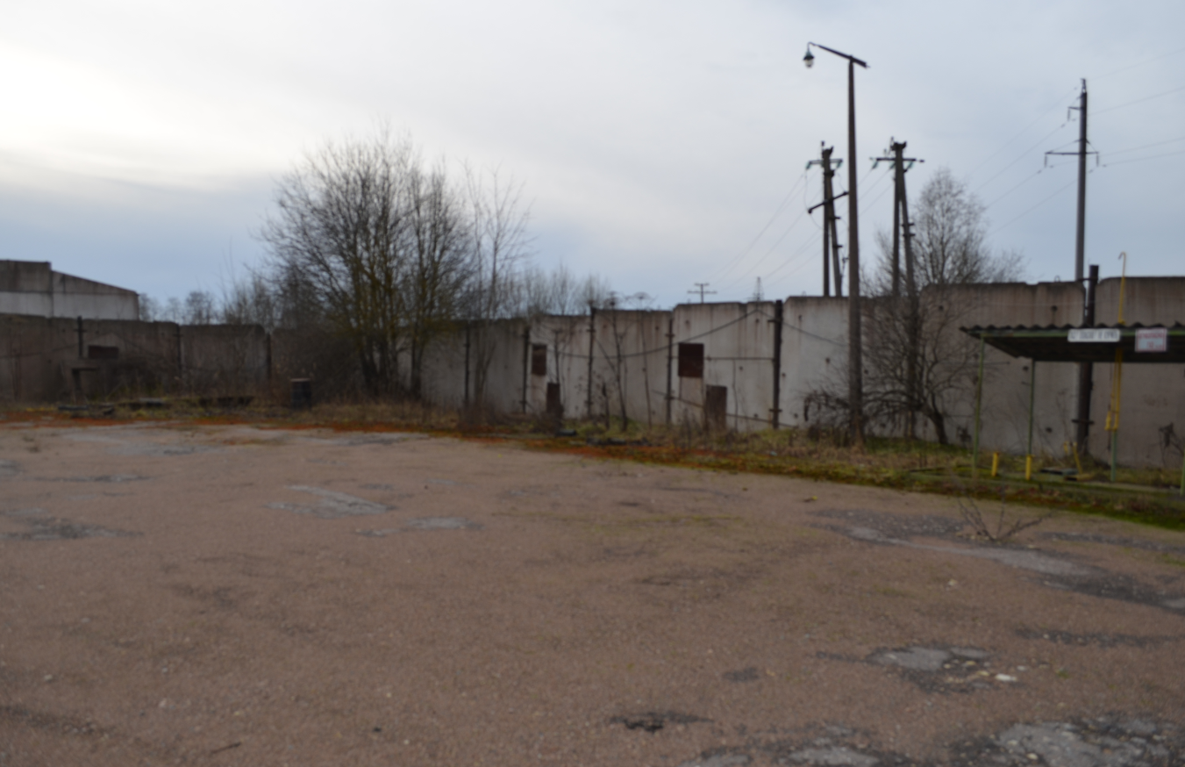 |  |  |  |  | 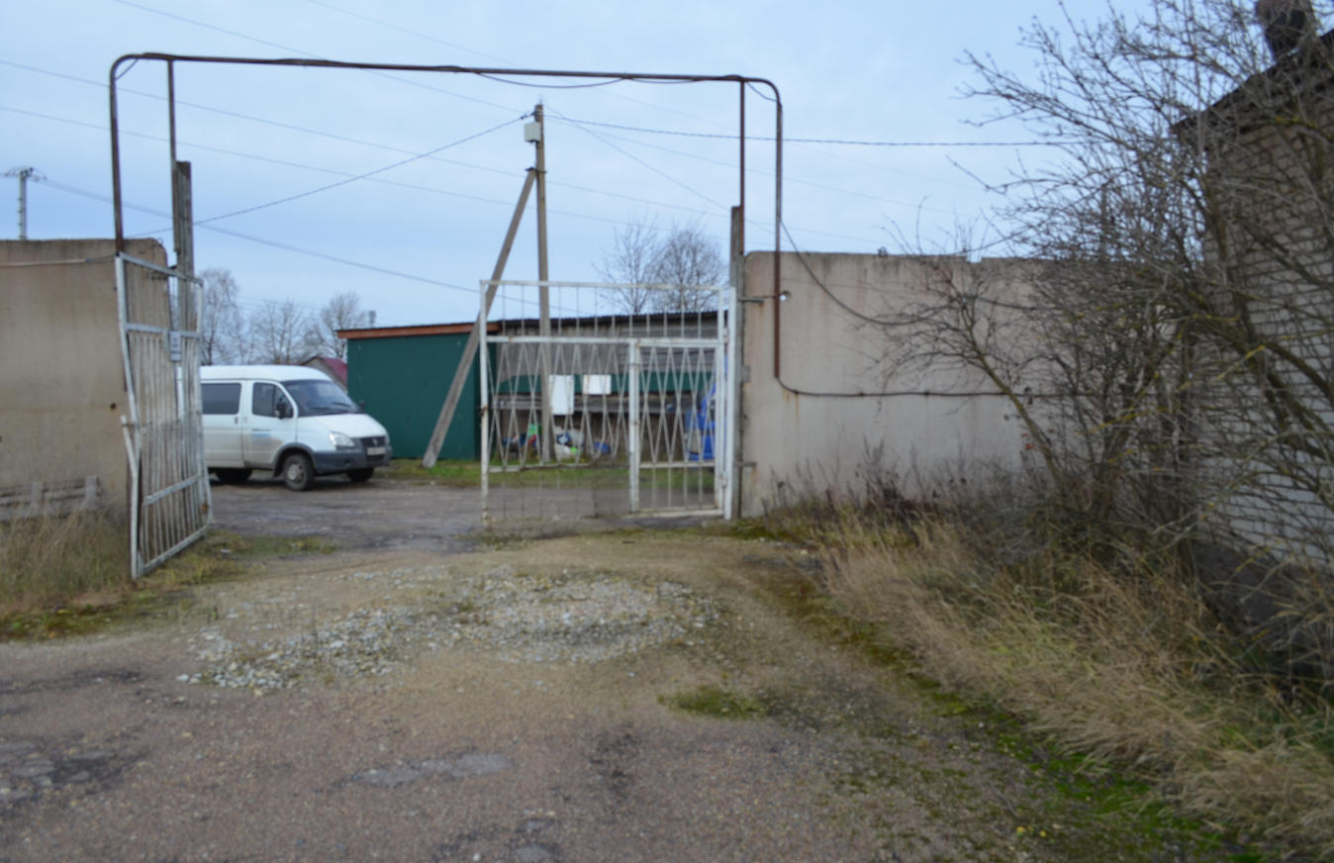 |  |  |  |  | 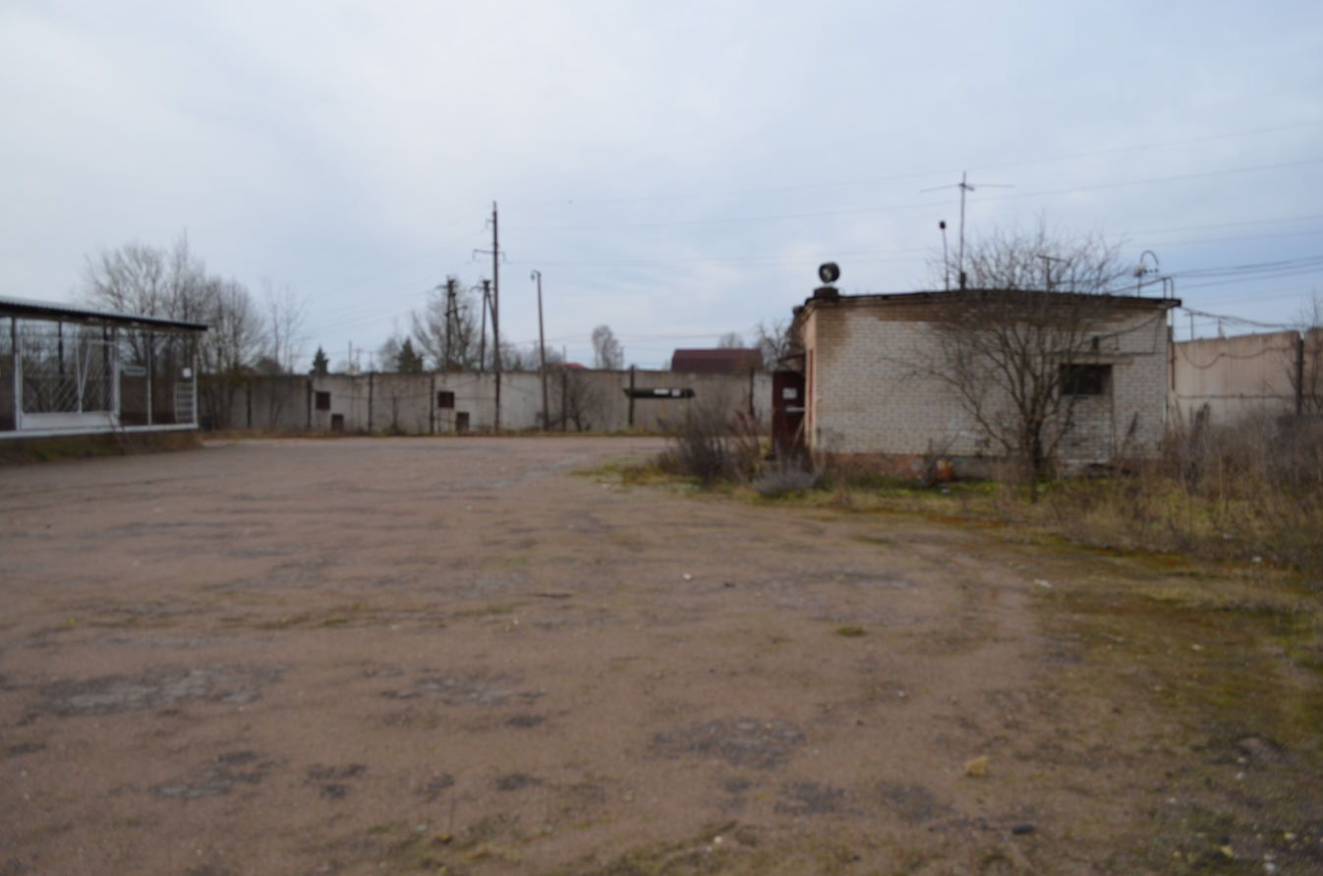
Здание кирпичное одноэтажное,  кадастровый номер: 47:22:0000000:3182 |  | Назначение |  |  |  | Нежилое |  | Фундаменты |  |  | Бетонный
 |  | Этажность |  |  |  | 1 |  | Крыша |  |  | Плоская, рулонная
 |  | Перекрытия |  |  |  | Ж/б плиты |  | Прилегающая территория |  |  | Благоустроена, огорожена бетонными плитами
 |  | Стены |  |  |  | Кирпич |  | Высота потолка (м.) |  |  | 3,20
 |  | Площадь (кв.м.) |  |  |  | 43,40 |  | Санитарно-технические и электрические устройства |  |  | Электроснабжение
 |  | Перегородки |  |  |  | Кирпич
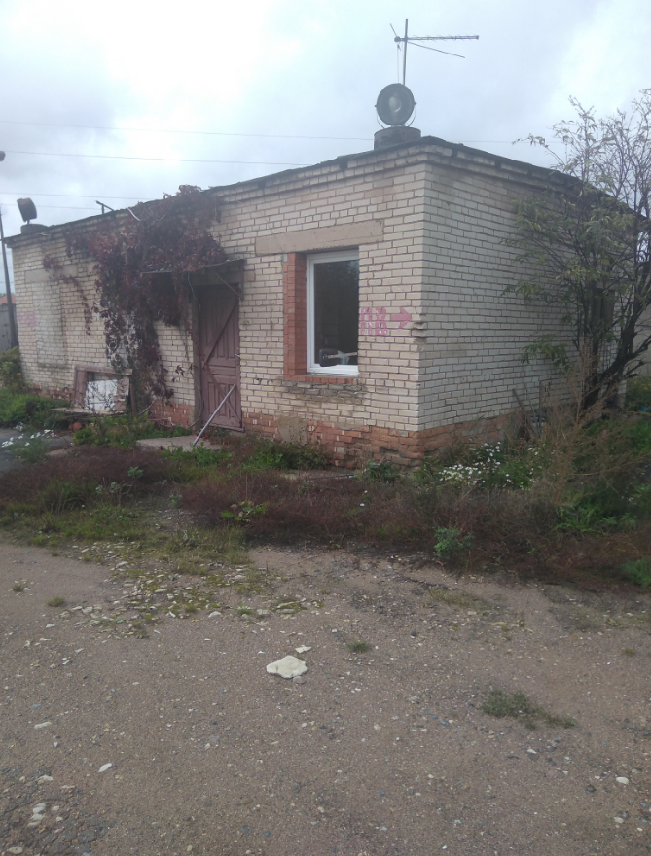 |  |  |  | 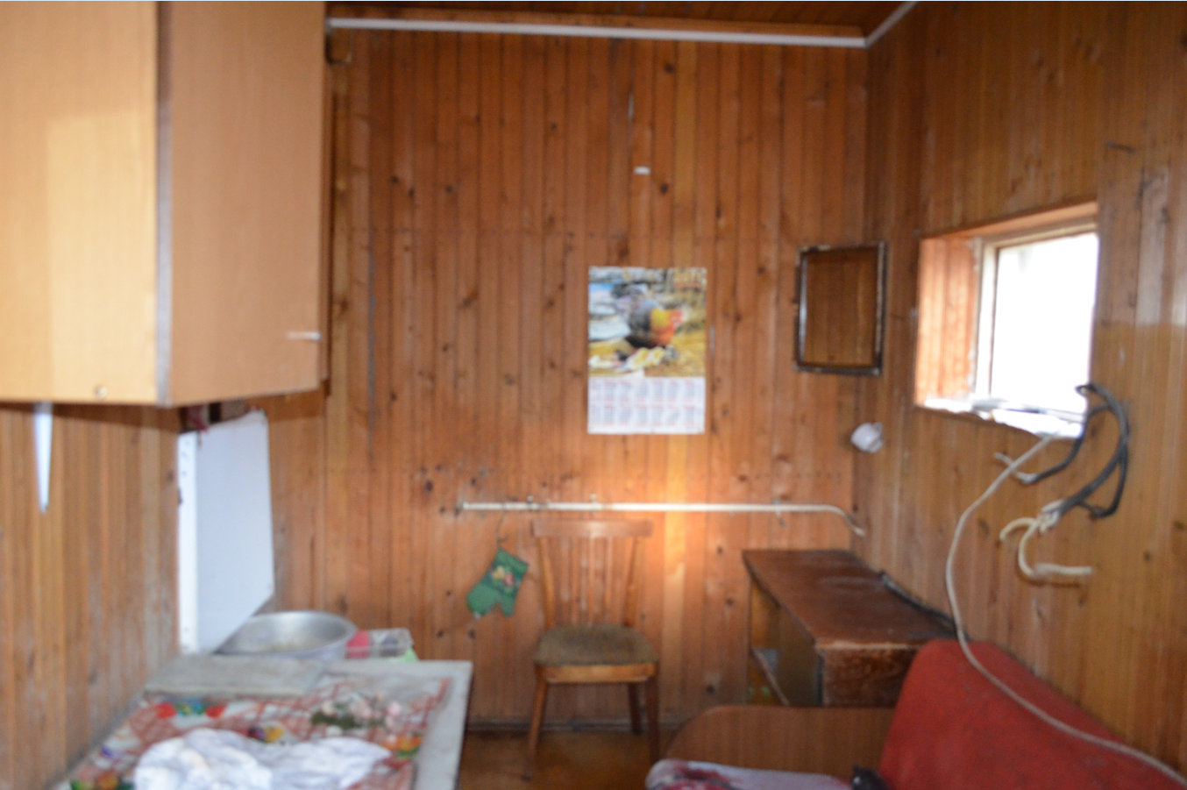 |  |  |  |  | 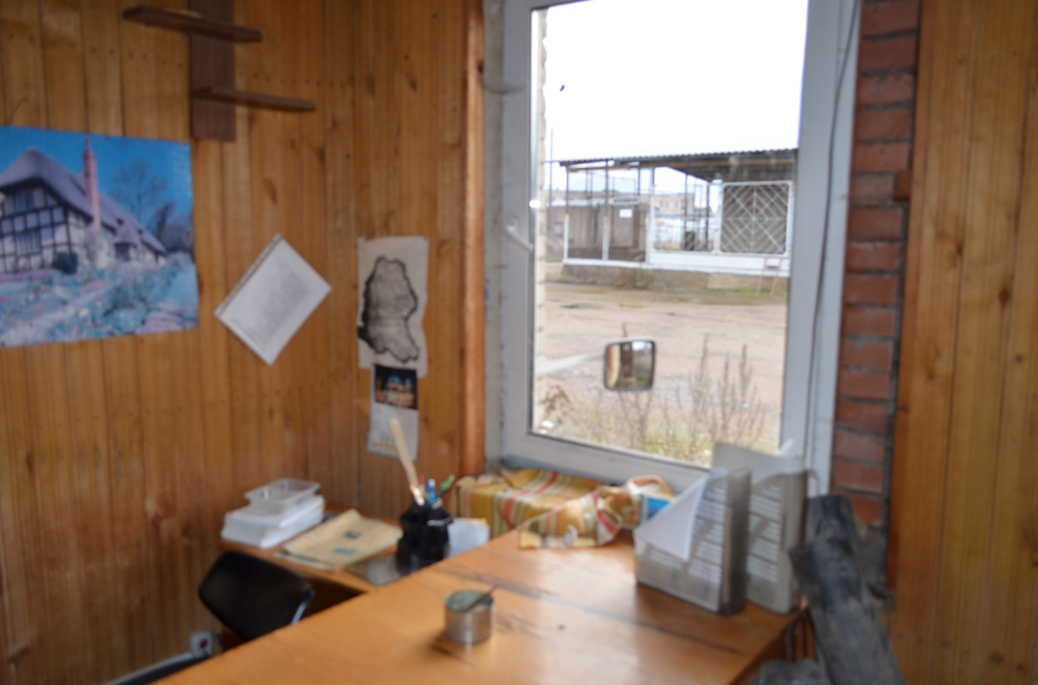
Здание одноэтажное кирпичное (склад),  кадастровый номер: 47:22:0000000:3183 |  | Назначение |  |  |  | Нежилое |  | Фундаменты |  |  | Бетонный
 |  | Этажность |  |  |  | 1 |  | Крыша |  |  | Плоская, рулонная
 |  | Перекрытия |  |  |  | Ж/б плиты |  | Прилегающая территория |  |  | Благоустроена, огорожена бетонными плитами
 |  | Стены |  |  |  | Кирпич |  | Высота потолка (м.) |  |  | 3,20
 |  | Площадь (кв.м.) |  |  |  | 124,30 |  | Санитарно-технические и электрические устройства |  |  | Электроснабжение
 |  | Перегородки |  |  |  | Кирпич
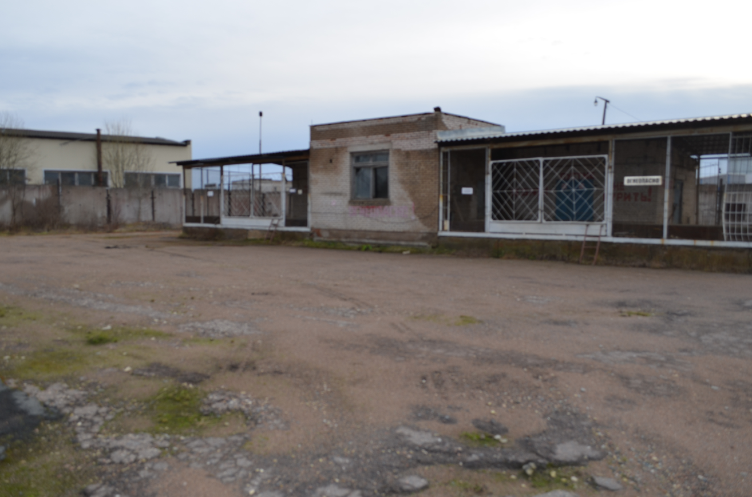 |  |  | 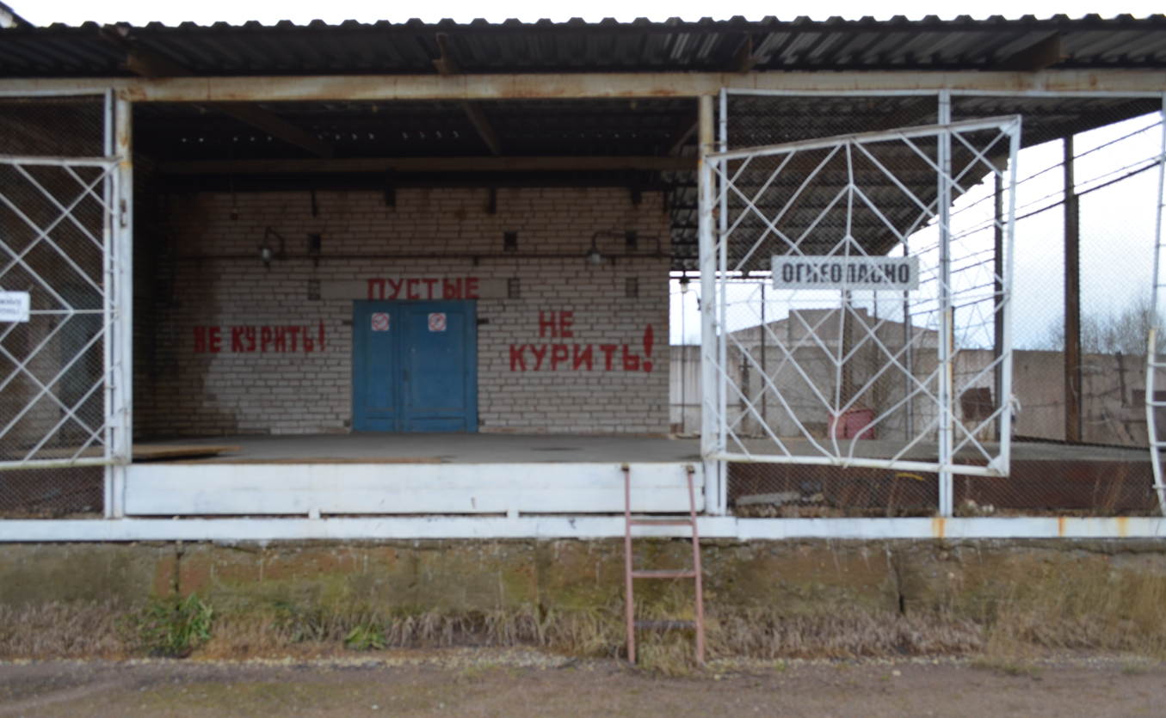 |  |  |  | 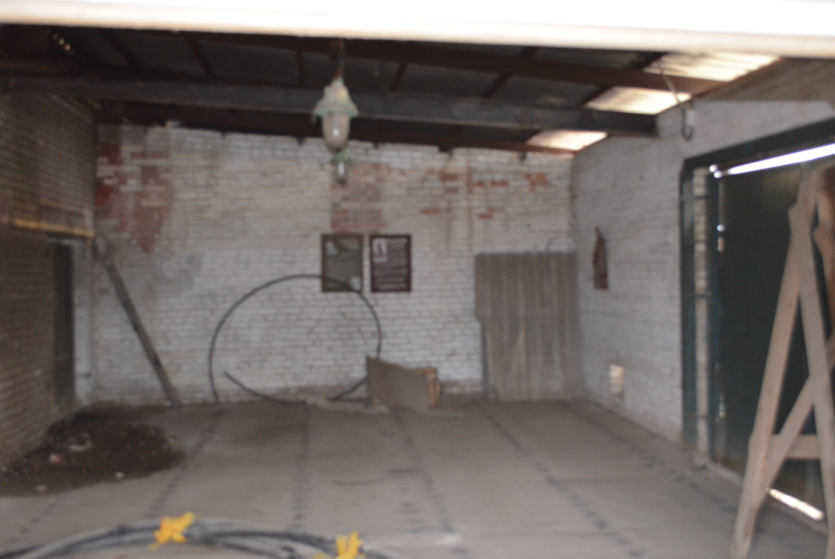 |  |  |  |  | 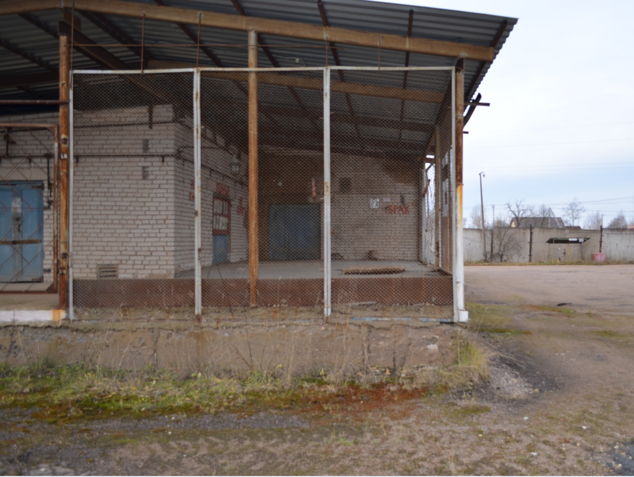
Способ реализации – открытый аукцион.
Детально с правилами проведения торгов, требованиями к участникам, условиями и порядком заключения договора купли-продажи можно ознакомиться на сайте собственника имущества и организатора торгов

